2017上半年教师资格证面试真题及解析：高中美术(第四批)
高中美术《绘画的艺术语言》
一、考题回顾
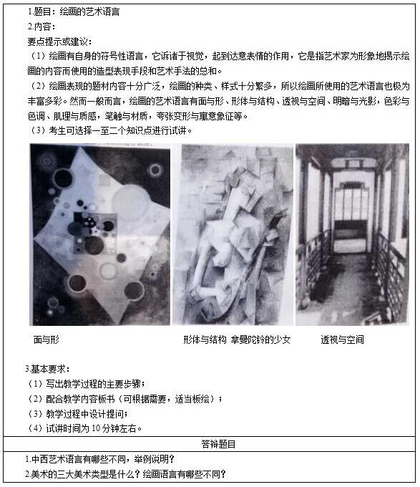

二、考题解析
高中美术《绘画的艺术语言》主要教学过程及板书设计
教学过程
(一)朗读诗词，导入新课
学生分享《沁园春•雪》并引导学生认识在艺术的世界里，文学可用文字的语言塑造形象，而绘画同样通过美术的语言塑造视觉形象。揭示课题《绘画的艺术语言》。
(二)欣赏作品，感知艺术语言
1.多媒体展示《粉色的音调》《弹曼陀铃的少女》《廊》，引导学生观察并追问：作品描绘了什么内容?给你什么感受?
学生观察总结：《粉色的音调》-抽象，《弹曼陀铃的少女》-夸张，《廊》-写实;
教师进而总结这是由于运用的艺术语言不同。
2.教师继续追问：什么是绘画的艺术语言?
学生自学课本，教师总结：绘画有自身的符号性语言，它诉诸于视觉，起到达意表情的作用，它是指艺术家为形象地揭示绘画的内容而使用的造型表现手段和艺术手法的总和。
(三)交流探讨，探究艺术语言
1.继续展示《粉色的音调》《弹曼陀铃的少女》《廊》三幅作品，引导学生观赏，并思考：三幅作品分别运用了哪些艺术手法和造型手段?小组讨论
学生交流探讨，教师总结：
《粉色的音调》-运用色彩、块面、图形来表现抽象的画面;
《弹曼陀铃的少女》-造型夸张，突出块面感以及形体特征;
《廊》-运用写实的手法，表现了廊的空间关系。
2.提出问题：通过以上作品的分析，我们可以看出具体的艺术语言包括哪些?
学生思考，教师总结：绘画表现的题材内容十分广泛，绘画的种类、样式十分繁多，所以绘画所使用的艺术语言也极为丰富多彩。然而一般而言，绘画的艺术语言有面与形、形体与结构、透视与空间、明暗与光影，色彩与色调、肌理与质感，笔触与材质，夸张变形与寓意象征等。
(三)比较鉴赏，探究中西艺术语言
1.教师展示具象艺术的作品如：《清明上河图》《蒙娜丽莎》等，引导学生欣赏并选择喜欢的美术作品，以小组为单位从艺术语言的方面进行分析并说说你喜欢的理由?
学生交流探讨，教师总结：
《清明上河图》全卷以全景式的构图，散点透视的方法组织画面，繁而不乱;结合线描淡彩的画法，用笔严谨，人物造型写实。
《蒙娜丽莎》颜色主要以黄色和黑色为主，色调的搭配给人一种朦胧虚幻的感觉，背景山水幽深茫茫，淋漓尽致地发挥了画家那奇特的烟雾状“空气透视”般的笔法。
2.中西艺术语言有哪些不同?
学生思考，教师总结：中中国画强调用线条、笔墨以及随类赋彩的方法来表现;西方的油画作品强调明暗、色彩、光影。
(四)小结作业，拓展延伸
1.总结艺术语言概念及其具体的艺术语言。
2.课后作业：搜集中外艺术作品进行赏析，想一想分别运用了哪些艺术语言。
板书设计
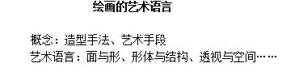
答辩题目解析
1.中西艺术语言有哪些不同，举例说明?【专业知识】
【参考答案】
中国画强调用线条、笔墨以及随类赋彩的方法来表现;西方的油画作品强调明暗、色彩、光影。如：
顾闳中的《韩熙载夜宴图》作为一幅工笔人物画，注重线条与色彩的表现，以铁线描描绘，流畅有力，色彩绚丽清雅，人物性格刻划生动而有深度，衣纹组织严谨而又简练，注重人物的神态。
大卫的《荷加斯兄弟宣誓》人物塑造具有体量感，三兄弟具有强健体魄与坚毅面貌，明暗的渐变使形体产生了向画面深处延伸的立体感，运用光影和色彩的变化强化了空间深度的真实感。
2.美术的三大美术类型是什么?绘画语言有哪些不同?【专业知识】
【参考答案】
美术的三大类型：具象艺术(如实再现客观物象)、意象艺术(对客观世界的主观表达)、抽象艺术(无具体形象的表现，主要通过点、线、面的组合与色彩的变化来表达艺术家情感)。
具象艺术通过明暗、光影、色彩、线条等艺术语言来表现具体的形象;
意象艺术用变形、夸张、重组等手段表现画家的主观感受、情感、观念;
抽象艺术通过点、线、面、色彩来传达画面的内容与感受，冷抽象运用线条分割块面给人以冷静的感觉，热抽象则通过色彩和有变化的线条创作，给人以流动和变化的感觉。

